**九年级语文第10课时《说明文中的层次划分》课时作业**

一、阅读下面文段，圈画要点，概括句子内容，划分层次。

①苏州园林里都有假山和池沼。②假山的堆叠，可以说是一项艺术而不仅是技术。③或者是重峦叠嶂，或者是几座小山配合着竹子花木，全在乎设计者和匠师们生平多阅历，胸中有丘壑，才能使游览者攀登的时候忘却苏州城市，只觉得身在山间。④至于池沼，大多引用活水。⑤有些园林池沼宽敞，就把池沼作为全园的中心，其他景物配合着布置。⑥水面假如成河道模样，往往安排桥梁。⑦假如安排两座以上的桥梁，那就一座一个样，决不雷同。⑧池沼或河道的边沿很少砌齐整的石岸，总是高低屈曲任其自然。⑨还在那儿布置几块玲珑的石头，或者种些花草：这也是为了取得从各个角度看都成一幅画的效果。⑩池沼里养着金鱼或各色鲤鱼，夏秋季节荷花或睡莲开放，游览者看“鱼戏莲叶间”，又是入画的一景。

1. 用“/”划分段落整体的层次 ① ② ③ ④ ⑤ ⑥ ⑦ ⑧ ⑨ ⑩
2. 用“//”进一步细分层次 ① ② ③ ④ ⑤ ⑥ ⑦ ⑧ ⑨ ⑩

二、阅读下面文章，圈画要点，概括段落内容，划分层次。

①2011年3月11日，日本发生了里氏9.0级大地震。地震导致福岛核电站核物质泄漏，这起核泄漏事件引发了人们对核辐射的极度恐慌。核辐射对人类有着怎样的影响，人们又应该怎样认识它呢？

②核辐射是指放射性物质以波或微粒形式发射出的一种能量，也称为放射性，指的是α、β、γ、X等放射线这一类辐射。

③在发生核泄漏时，放射性物质可通过呼吸吸入，也可通过皮肤、伤口及消化道吸收进入人体内，引起内照射伤害；在各类辐射中，γ射线具有很强的穿透能力，会使人受到外照射伤害。人体在遭受辐射后，由于照射剂量和时间长短不同，会出现不同程度的损伤，最大的风险是增加癌症、白血病、畸变、遗传性疾病的患病率，甚至影响几代人的健康。最典型的例子是切尔诺贝利核电站的核泄漏事故①。当时，由于风向的关系，估计约有60%的放射性物质落在白俄罗斯的土地上，经研究发现，白俄罗斯的小孩患甲状腺癌的比例快速增加。

④由此看来，核辐射对人类有着极大的危害，然而只有过量的核辐射才会对人体造成伤害，而少量的核辐射不会危及人类的健康，合理使用还可以造福人类。

⑤现在，核辐射技术已经得到了广泛的应用。例如，在医疗上，治疗恶性肿瘤的重要方法之一就是利用放射线进行治疗，即用射线直接照射肿瘤部位，杀死癌细胞。在生活中，许多食品利用辐射照射来进行保鲜，即通过一定剂量的辐射照射，杀死寄生在食品表面及内部的微生物和害虫达到保鲜目的。由于辐射照射食品时，食品仅仅受到放射源产生的γ射线的照射，不直接接触放射源，所以食品不会受到污染。此外，这种技术也不会污染环境。在世界卫生组织制定的确保食品安全的重点推广计划中，辐照技术作为一项绿色加工技术已被列入其中。

⑥人们在对核辐射有了一定的了解之后，就会科学地看待它，应用它，而不会一说到核辐射就惊恐万分，谈“核”色变。

1. 用“/”划分文章整体的层次 ① ② ③ ④ ⑤ ⑥
2. 用“//”进一步细分层次 ① ② ③ ④ ⑤ ⑥

三、阅读下面材料，完成试题。

【材料一】

2004年起，国家开始出台一系列动漫产业的扶持政策，如设立专项资金，实施“原创动漫扶持计划”，对动漫企业予以税收优惠，推出《国家“十二五”时期文化改革发展规划纲要》等。受此影响，我国动画电影票房于2013 年止住了之前的下跌态势，开始重新上扬。2013至2016 年，我国动画电影的上映量和票房实现了连续四年快速增长。

2017 年至 2018 年，以怀旧的名义重映老影片的风潮也开始影响到中国动画电影，共有 13 部动画电影被重新搬上银幕，但其中的大多数以票房惨淡的结果收场，我国动画电影的上映量和票房都有所回落。针对这种“炒冷饭”风潮，2018 年 11 月，国家电影局下发了《国产电影复映暂行规定》，要求今后复映的影片必须进行重审，同时还规定了复映影片的全部放映范围不超过 2500 个影厅。这样规范化的管理，将有力促进包括动画电影在内的中国动漫产业向更加健康的方向发展。

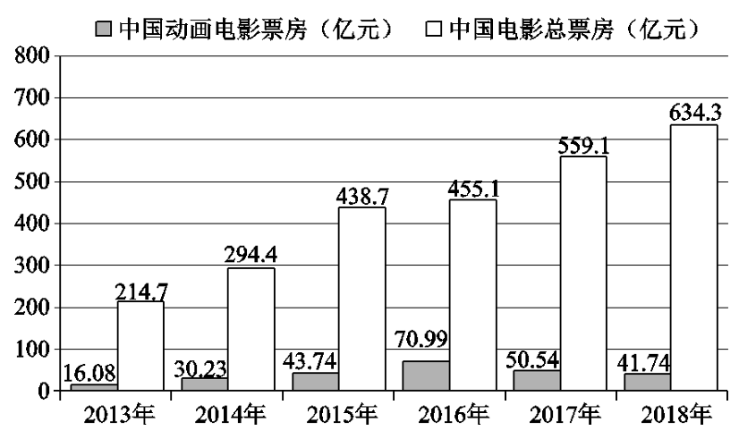

2013-2018年中国动画电影票房与电影总票房统计图

【材料二】

2019年，动画电影《哪吒之魔童降世》占据了国内电影市场暑期档四分之一以上的票房，成为中国电影票房榜亚军，让人看到了国漫复兴的希望。这部电影为国产动画电影如何更好地讲述民族传统故事提供了借鉴。近年来，改编自人们熟知的民族传统故事的动画电影不在少数。这种改编，的确可以为某些动画电影带来更多的观众，但此类作品中，有一部分在传统与创新的有机融合上并不令人满意，它们过于固守或胡乱打破传统文本的叙述模式与人物设计，叙事拘泥于传统故事的“外壳”，新编情节漏洞百出、逻辑混乱，人物性格受限于原著的“人设”，强加的转变缺少令人信服的铺垫，这些都造成了观众审美体验的不畅。而电影《哪吒之魔童降世》将熟悉的民族传统故事进行了创新处理，在把握精髓的基础上，创造性地设置了一系列与原著故事大相径庭的情节，给观众带来新奇的审美体验。该片还对人物性格的转变做了充分的铺垫，清晰地展示出人物形象变化的原因，使观众不觉得生硬。《哪吒之魔童降世》为传统与创新的有机融合提供了有益的范本。

【材料三】

虚拟现实技术，又称为灵境技术，是一种将虚拟与现实相结合的技术。该技术使用计算机模拟虚拟环境，从而给人以环境沉浸感。动画电影《大鱼海棠》《大圣归来》等都用到了这种技术。新技术的应用，是动画电影行业发展的一个契机。虚拟现实技术能够根据动画电影的内容以及情节的需要，利用数字技术制作一个多维的空间，把观众带进一个立体的光影世界，使其产生前所未有的畅快淋漓的体验感。一部好的动画电影不但需要好的题材与故事情节，更需要高新技术的支撑。国产动画电影要得以发展，创发新技术的任务必须完成。

综合以上三则材料，说说如何实现“国漫复兴”。（3分）

答：